Базовые организации

Международного форума научной молодёжи «Шаг в будущее»
Научно-исследовательские институты

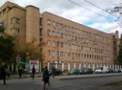 |  | ФИЦ «Институт  общей физики имени  А.М. Прохорова РАН»  Адрес: 119991,г. Москва,  ул. Вавилова, д. 38 http://www.gpi.ru/ | 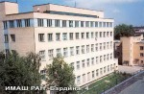 | Институт машиноведения  имени А.А. Благонравова РАН  Адрес: 101000, г. Москва,  Мал.Харитоньевский пер.,д. 4  http://www.imash.ru/ | 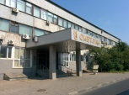 | Объединенный институт высоких температур РАН  Адрес: 125412, г. Москва, ул. Ижорская, д.13, стр.2 https://jiht.ru/
 |  | ФИЦ «Фундаментальные основы биотехнологии» РАН  Адрес: 119071, г. Москва,  Ленинский пр-т, д. 33, стр. 2 http://www.fbras.ru/ | 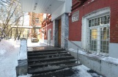 | Институт радиотехники и электроники имени  В. А. Котельникова РАН  Адрес: 125009, г. Москва,  ул. Моховая, д. 11, кор. 7  http://www.cplire.ru/ |  | Институт всеобщей истории РАН  Адрес: 119334, г. Москва,  Ленинский пр-т, д. 32 а  http://www.igh.ru
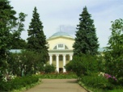 |  | ФИЦ химической физики имени Н.Н. Семенова РАН  Адрес: 119991, г. Москва,  ул. Косыгина, д. 4 http://www.chph.ras.ru/ | 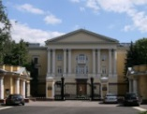 | Институт металлургии и металловедения имени А.А. Байкова РАН  Адрес: 119334, г. Москва,  Ленинский пр-т, д. 49  http://www.imet.ac.ru | 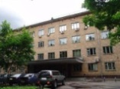 | Институт  археологии РАН  Адрес: 117036, г. Москва,  ул. Дмитрия Ульянова, д. 19 http://www.archaeolog.ru/
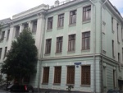 |  | ФНЦ психологических и междисциплинарных исследований  Адрес: 125009, г. Москва,  ул. Моховая, д. 9, стр. 4 https://fncpmi.ru/ | 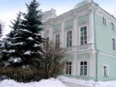 | Институт  астрономии РАН  Адрес: 119017, г. Москва,  ул. Пятницкая, д. 48 http://www.inasan.ru/ | 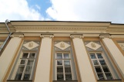 | Государственный  институт  искусствознания  Адрес: 125009, г. Москва, Козицкий переулок, д. 5 http://www.sias.ru/
 |  | Государственный научный центр РФ ФГУП «НАМИ»  Адрес:125438, г. Москва, ул. Автомоторная, д. 2 https://nami.ru/ | 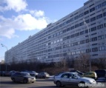 | Институт космических исследований РАН  Адрес: 117997, г. Москва,  ул. Профсоюзная, д. 84/32 http://www.iki.rssi.ru/
Университеты (вузы)

 | Московский государственный технический университет имени Н.Э. Баумана  Адрес: 105005, г. Москва,  ул. 2-я Бауманская, д. 5, стр.1 http://www.bmstu.ru/ |  | 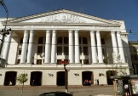 | Национальный исследовательский университет «МЭИ»  Адрес: 111250, г. Москва,  ул. Красноказарменная, д.14  https://www.mpei.ru/ | 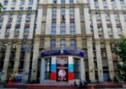 | Российский государственный гуманитарный университет  Адрес: 125993, г. Москва,  Миусская пл., д. 6 http://www.rsuh.ru/
 | Московский государственный университет имени  М.В. Ломоносова  Адрес: 119991, г. Москва,  Ленинские горы, д. 1  http://www.msu.ru/ |  |  | Российский химико-технологический университет имени  Д.И. Менделеева  Адрес: 125047, г. Москва,  Миусская пл., д. 9 http://www.muctr.ru/ | 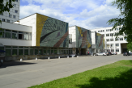 | Государственный  институт русского языка имени А.С. Пушкина  Адрес: 117485, г. Москва,  ул. Академика Волгина, д. 6  http://www.pushkin.institute
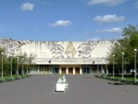 | МИРЭА – Российский технологический университет  Адрес: 119454, г. Москва,  ул. Проспект Вернадского, д. 78  https://www.mirea.ru/ |  | 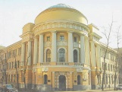 | Московский педагогический государственный университет  Адрес: 1119991, г. Москва,  ул. Малая Пироговская,  д. 1, стр. 1  http://mpgu.su/home/ |  | Российский государственный университет имени А.Н. Косыгина (Технологии. Дизайн. Искусство)  Адрес: 119071, г. Москва,  ул. Малая Калужская, д. 1  http://www.mgudt.ru/
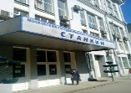 | Московский государственный технологический университет «СТАНКИН»  Адрес: 127055, г. Москва, Вадковский пер., д. 3а  https://www.stankin.ru/ |  | 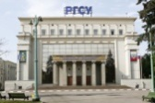 | Российский государственный социальный университет  Адрес: 129226, г. Москва,  ул. Вильгельма Пика,  д. 4, стр. 1  http://www.rgsu.net |  | Московский автомобильно-дорожный государственный технический университет  Адрес: 125993, г. Москва,  ул. Тверская, д. 11  http://www.madi.ru/
 | Московский политехнический университет  Адрес: 107023, г. Москва,  ул. Б. Семёновская, д. 38  https://www.mospolytech.ru/

